**Инструкция по безопасности**

1. Пожалуйста, перед началом эксплуатации машины внимательно и полностью ознакомьтесь с настоящей инструкцией.
2. Во избежание возможных телесных повреждений, выполняйте все рекомендации, отмеченные значком.
3. Установка и пробный запуск машины должны выполняться только соответственно обученным персоналом.
4. В целях безопасности и корректной эксплуатации машины, запрещается использовать удлинительный кабель с мультиразъемной штепсельной розеткой.
5. При подключении машины убедитесь, что уровень номинального напряжения ниже 250 В и соответствует значению напряжения, обозначенного на шильдике двигателя.

Внимание: Если блок управления поддерживает уровень напряжения 220 В, не подключайте его к источнику напряжения 380 В; в противном случае это может привести к появлению ошибок и перебоев в работе мотора. В этом случае необходимо отключить электропитание. Работа под напряжением 380 В свыше 5 минут может привести к повреждению разъема F2, перегоранию электролитических конденсаторов, силовых модулей основной платы и даже составить угрозу безопасности оператора.

1. Не эксплуатируйте машину под прямым воздействием солнечных лучей, на открытом воздухе или в помещении при температуре воздуха свыше 45°С или ниже 5°С.
2. Не эксплуатируйте машину вблизи источников тепла и при влажности воздуха менее 30% или свыше 95%.
3. Не эксплуатируйте машину в грязном помещении, в условиях с риском возникновения коррозии или появления летучего газа.
4. Избегайте воздействия тяжелых предметов или излишней силы на провода, а также пережимания проводов.
5. Выполните заземления. Заземление должно быть корректным.
6. Своевременно обеспечивайте замену расходных деталей.
7. Выполните пробный запуск машины на низкой скорости и проверьте правильность направления вращения двигателя.
8. Отключайте электропитание перед началом следующих операций:
9. Подключение или разъединение любых разъемов двигателя или блока управления.
10. Заправка нити.
11. Откидывание швейной головки.
12. Ремонт или любая механическая регулировка машины.
13. Работа машины на холостом ходу.
14. Ремонт или обслуживание повышенной сложности должны выполняться только соответственно обученными механиками-электронщиками.
15. Для ремонта машины должны использоваться только оригинальные запчасти от производителя машины.
16. Не используйте предметы, которые могут нанести какой-либо вред машине.

**Настройка и использование**

**1 Нажмите “1”，Чтобы включить машину**

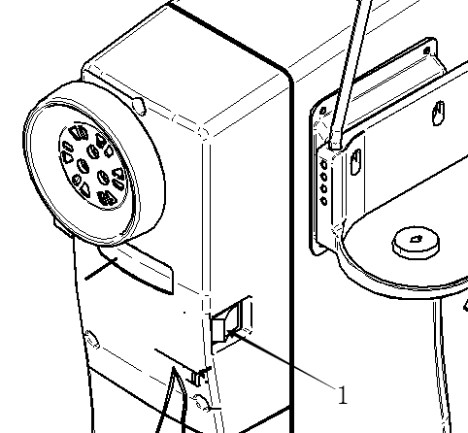

**2 Установка иглы**

Длинная канавка должна быть слева, вставьте иглу в игловодитель до упора и закрутите болт.

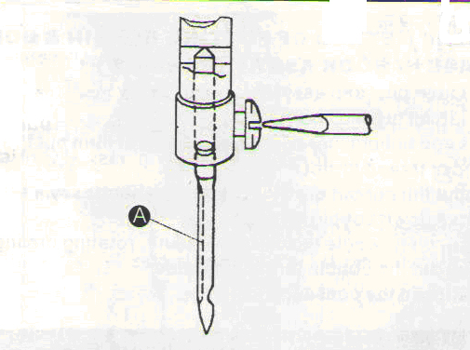

**3 Заправка шпули**

Поместите пустую шпулю "1" на шпуле намотчик "2"

Намотайте нитку на шпулю "1"

Нажав кнопку "2", машина начнет намотку

Когда окончена намотка нити на шпулю, кнопка "2" отожмется автоматически.

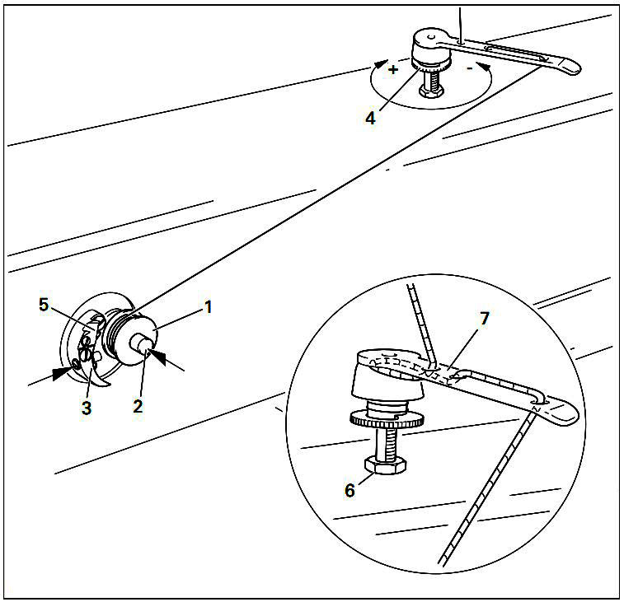

**4 корректировка натяжения**

Поверните болт по часовой чтобы усилить натяжение и против часовой, чтобы ослабить. 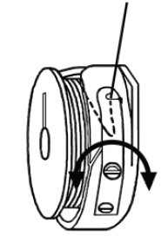

**5 установка шпули**

откройте крышку челнока (A)

достаньте шпуле держатель (B)

Вытяните нитку из шпули на 50mm, вставьте конец нитки в канавку шпуле держатель .

Вставьте шпуле держатель в челнок, и закройте язычек шпуле держателя

Закройте крышку челнока (A)

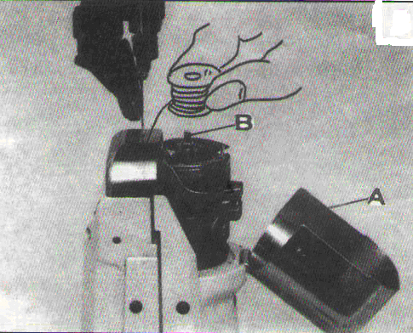

**6 Заправка нити**

Поднимите игловодитель в верхнеее положение. Откройте роликовую прижимную лапку и заправте нить как показано на рисунке.

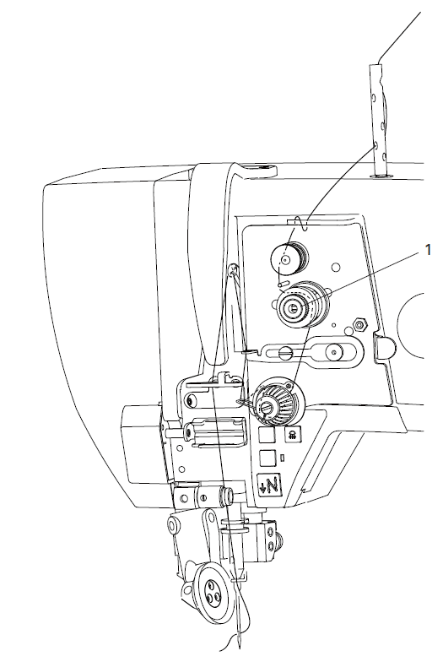

**7 корректировка натяжения нити.**

При нормальном стежке, соединение верхней и нижней нити должно быть по середине материала.



Картинка ниже показывает, что соединение выше материала. Нужно ослабить натяжение верхней нити и усилить натяжение нижней нити .



Картинка ниже показывает, что соединение ниже материала. Нужно усилить натяжение верхней нити и ослабить натяжение нижней нити .



**8. настройка роликовой лапки.**

Корректируйте давление прижимной лапки в зависимости от материала.

Для более толстого материала поверните болт по часовой, для увеличения давления.

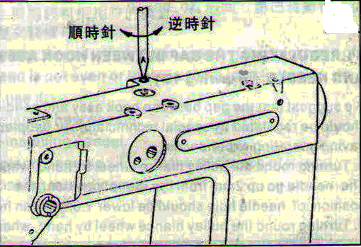Для более тонкого, поверните болт против часовой, чтобы ослабить давление лапки.

**9 настройка длины стежка**

Левой рукой зажмите (1), и медженно поворачивайте шкиф правой рукой для корректировки.

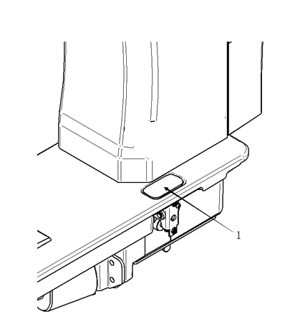

**10 Настройка челнока**

Поверните шкиф, пока иголка не поднимется на 2 мм из самого нижнего положения. Кончик челнока должен быть на 1.6mm выше отверстия иглы расстояние между кончиком челнока и канавкой иглы должна быть 0.05mm.

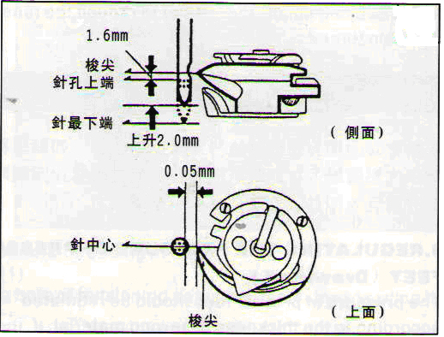

**Инструкция по эксплуатации блока управления** Меры предосторожности

Перед началом работы, пожалуйста, ознакомьтесь с данным руководством и инструкцией по эксплуатации швейной машины, прилагающейся к ней.

* Данное оборудование должно устанавливаться и эксплуатироваться соответственно обученными специалистами.
* Во избежание повреждения блока управления электромагнитными волнами, пожалуйста, держите его вдали от оборудования для дуговой сварки.
* Пожалуйста, не эксплуатируйте блок управления в помещении с температурой воздуха выше 45°С или ниже 0°С.
* Пожалуйста, не эксплуатируйте блок управления в помещении с влажностью воздуха ниже 30% или выше 95% или в помещении c кислотными парами, а также там, где произошло отпотевание.
* При установке блока управления и его компонентов, выключите машину и выньте штепсель из розетки.
* Во избежание несчастных случаев, вызванных утечкой тока, оборудование должно быть хорошо заземлено. Заземляющий провод силового кабеля должен быть плотно подсоединен к земле.
* Все компоненты для обслуживания оборудования должны быть поставлены или утверждены Компанией-производителем до момента их использования.
* Перед началом любых работ по обслуживанию оборудования необходимо выключить машину и вынуть штепсель из розетки. Внутри блока управления находятся источники высокого напряжения. Перед вскрытием блока управления необходимо отключить электропитание и выждать 5 минут.

1. **Установка блока управления**
   1. **Технические характеристики**

|  |  |  |  |
| --- | --- | --- | --- |
| Модель | 8810D | Напряжение сети | 220±20% В |
| Частота сети | 50Гц/60Гц | Максимальная выходная мощность | 750Вт |

* 1. **Подсоединение разъемов**

Подключите швейную головку и педали к соответствующим разъемам блока управления так, как это показано на рисунке 1-2-2. По завершении подключения вставьте штепсель в розетку.

****Рисунок 1-2-1. Схема блока управления Е6591D

1 – Разъем ножной педали 2 – Разъем светодиодного светильника и швейной головки



Рисунок 1-2-2. Соответствие разъемов блока управления

**Замечание: если подключение к разъему блока управления с нормальным усилием не удается, пожалуйста, проверьте соответствие входного и выходного разъемов и направление подсоединения!**

* 1. **Электропроводка и заземление**

Необходимо качественно заземлить оборудование с привлечением квалифицированных электриков для выполнения проводки. Перед подключением и введением оборудования в эксплуатацию необходимо убедиться в безопасности и надежности заземления входного разъема электропитания. Для заземления используется желто-зеленый провод. В целях обеспечения безопасной эксплуатации и предотвращения аномальных условий, заземляющий провод должен быть надежно подсоединен к земле защитного ограждения электрической сети.

**Замечание: в целях обеспечения безопасной эксплуатации оборудования, избегайте пережимания и излишней деформации посторонними предметами всех питающих проводов, сигнальных кабелей, заземляющих проводов и т.д.**

1. **Инструкция по работе с панелью управления**
   1. **Отображение команд на панели управления**

В стандартном рабочем состоянии системы на дисплее отображается текущий статус шитья (включая положение остановки иглы). Панель управления выглядит следующим образом:



Рисунок 2-1. Внешний вид панели управления

* 1. **Обозначение функциональных кнопок**

|  |  |  |  |
| --- | --- | --- | --- |
| № п/п | Кнопка | Значение | Комментарий |
| 1 |  | Настройка пользовательских параметров | Переход к режиму настройки параметров |
| 2 |  | Просмотр и сохранение номера параметра | Просмотр и сохранение номера параметра |
| 3 |  | Кнопка увеличения значения | Кнопка увеличения значения скорости, после перехода в соответствующий режим |
| 4 |  | Кнопка уменьшения значения | Кнопка уменьшения значения скорости, после перехода в соответствующий режим |
| 5 |  | Кнопка прокрутки влево | Прокрутка списка параметров влево |
| 6 |  | Кнопка прокрутки вправо | Прокрутка списка параметров вправо |
| 7 |  | Кнопка возврата к заводским настройкам | Возврат к заводским настройкам после удерживания кнопки нажатой в течение 3-х секунд |
| 8 |  | Кнопка выбора положения остановки иглы | Кнопка выбора верхнего/нижнего положения остановки иглы |

1. **Изменение пользовательских параметров**
   1. **Переход к режиму настройки и сохранения пользовательских параметров**

Долго удерживайте кнопку нажатой, и машина перейдет к режиму настройки пользовательских параметров, короткое нажатие кнопки приведет к переходу к значению выбранного параметра. Нажимайте кнопки  и для выбора нужного параметра, на дисплее будут отображаться их соответствующие номера. Нажимайте кнопки и для изменения значения параметра. Если значение параметра не менялось, нажмите кнопку для возврата к интерфейсу списка параметров; если значение параметра изменилось, нажмите кнопку  для сохранения нового значения (на дисплее отобразится «ok») и возврата к интерфейсу списка параметров. Нажмите кнопку для возврата к Режиму параметров.

* 1. **Переход к режиму настройки и сохранения технических параметров**

Для перехода к режиму технических параметров долго удерживайте нажатыми кнопки +.

* 1. **Регулировка скорости**

Нажимайте кнопку или для увеличения или уменьшения значения скорости. Каждое нажатие соответствует изменению значения на 50 об/мин.

* 1. **Сброс настроек**

Для возврата к заводским настройкам долго удерживайте нажатой кнопку , это быстрый способ возврата к заводским настройкам.

* 1. **Переход к режиму контрольных параметров**

Нажмите кнопки +для отображения номера контрольного параметра, нажимайте кнопки  и для выбора нужного параметра (на дисплее будут отображаться их соответствующие номера), после чего нажимайте кнопку или для увеличения или уменьшения значения отображаемого номера контрольного параметра. Нажмите кнопку для перехода к значению параметра, повторно нажмите кнопку для возврата к отображению номера контрольного параметра. (Для параметров 24, 25, 26 и 28: Когда на дисплее отображается значение параметра, короткое нажатие кнопки  приведет к возврату к отображению номера контрольного параметра, а долгое нажатие кнопки  - к сохранению значения текущего параметра; если сохранение прошло успешно, на дисплее отобразится «ok». Нажмите кнопку для выхода из режима контрольных параметров.)vd

Замечание: Настройка верхнего/нижнего положения иглы: выберите контрольный параметр №24, нажмите кнопку для отображения текущего значения верхнего положения иглы; вращая маховик, переведите иглу в верхнее положение (значение параметра будет меняться со сменой положения маховика), и долго удерживайте кнопку для сохранения значения (после сохранения нижнее положение иглы автоматически обновится), нажмите кнопку для выхода из режима контрольных параметров.

* 1. **Параметры**
     1. **Пользовательские параметры (после включения машины долго удерживайте кнопку «Р» нажатой)**

|  |  |  |  |  |
| --- | --- | --- | --- | --- |
| **Номер параметра** | **Наименование параметра** | **Заводское значение** | **Диапазон значений** | **Комментарий** |
| Р00 | Скорость запуска (об/мин) | 200 | 100-800 | Минимальная скорость в процессе шитья |
| Р01 | Максимальная скорость (об/мин) | 2000 | 200-3000 | Максимальная скорость в процессе шитья |
| Р03 | Положение остановки иглы | 0 | 0/1 | 0: верхнее положение остановки иглы  1: нижнее положение остановки иглы |
| Р07 | Скорость плавного запуска машины (об/мин) | 400 | 100-2000 | Настройка скорости плавного старта |
| Р08 | Количество стежков для плавного запуска | 2 | 1-9 | Настройка количества стежков для плавного старта |
| Р09 | Включение функции плавного старта | 1 | 0-1 | 1: функция плавного старта активирована  0: функция плавного старта отключена |
| Р12 | Отсрочка выполнения дополнительных стежков (мс) | 150 | 1-180 |  |
| Р13 | Отсрочка выполнения одного дополнительного стежка (мс) | 180 | 150-250 |  |
| Р14 | Скорость выполнения дополнительных стежков (об/мин) | 200 | 100-500 | Скорость выполнения дополнительных стежков |
| Р15 | Способ выполнения дополнительных стежков | 0 | 0-2 | 0: дополнительный стежок по времени  1: полустежок  2: один полный стежок |
| Р23 | Способ регулировки скорости с помощью педали | 0 | 0-3 | 0: по прямой  1: два уровня наклона педали  2: по дуге  3: по S-кривой |
| Р24 | Величина напряжения после нажатия педали | 150 | 0-4095 | Величина напряжения ножной педали при выполнении закрепки |
| Р29 | 0: Вспомогательный параметр | 1 | 0-1 |  |
| Р31 | Дополнительная мощность для двигателя (резервный параметр) | 20 | 10-100 | Резервный параметр, дополнительная мощность для двигателя при использовании функции обрезки нити |

* + 1. **Технические параметры (нажмите кнопки «Р» + «S»)**

|  |  |  |  |  |
| --- | --- | --- | --- | --- |
| **Номер параметра** | **Наименование параметра** | **Заводское значение** | **Диапазон значений** | **Комментарий** |
| Р56 | Автоматический перевод иглы в верхнее положение при включении машины | 0 | 0-1 | 0: функция отключена  1: функция включена |
| Р58 | Регулировка угла остановки иглы в верхнем положении | 175 | 0-359 | Более поздняя остановка иглы соответствует меньшему значению  Более ранняя остановка иглы соответствует большему значению |
| Р59 | Регулировка угла остановки иглы в нижнем положении | 145 | 0-359 | Более поздняя остановка иглы соответствует меньшему значению  Более ранняя остановка иглы соответствует большему значению |
| Р60 | Тестовая скорость (об/мин) | 2000 | 200-2200 | Тестовая скорость |
| Р61 | Время работы в тренировочном режиме (сек) | 3 | 1-255 |  |
| Р62 | Режим работы | 0 | 0-3 | 0: стандартный режим  1: простое шитье  2: тест угла наклона  3: автоматический тестовый режим (нажмите кнопку «S» для выхода после остановки двигателя) |
| Р63 | Время остановки в тестовом режиме (сек) | 2 | 1-255 |  |
| Р64 |  | 1 | 1-2 | 1: одноигольная машина  2: двухигольная машина |
| Р65 | Заводские настройки | 0 | 0-2 | 0: нет действия  1: возврат к исходным значениям пользовательских параметров  2: возврат к исходным значениям технических параметров |
| Р66 | Проверка защиты швейной головки | 1 | 0-1 | 0: отсутствие защиты при откинутой швейной головке  1: защитная функция при откинутой швейной головке |
| Р67 | Защитный выключатель | 1 | 0-1 |  |
| Р68 | Максимальная скорость (об/мин) | 3000 | 200-3000 | Ограничение максимальной скорости во время работы |
| Р72 | Возврат в исходное положение при нажатии педали вперед | 400 | 0-4095 |  |
| Р73 | Финишное положение педали при низкой скорости шитья | 800 | 0-4095 |  |
| Р74 | Максимальное контрольное значение скорости для регулировки педалью | 4000 | 0-4095 |  |
| Р75 | Настройка обратного положения педали | 1650 | 0-4095 |  |
| Р77 | Направление вращения двигателя | 0 | 0-1 | 0: прямое направление  1: обратное направление |
| Р84 | (мс) | 300 | 1-500 |  |
| Р85 | Время возобновления работы после срабатывания аварийного выключателя (мс) | 50 | 1-200 |  |
| Р86 | Скорость обратного хода для двух уровней положения педали | 1500 | 0-4000 |  |
| Р87 | Контрольное промежуточное значение скорости между двумя уровнями положения педали | 2700 | 0-4095 |  |

Замечание: параметр Р03 отображает верхнее/нижнее положение штифта игловодителя во втором цифровом модуле; параметр Р77 соответствует направлению вращения двигателя в первом цифровом модуле; параметр Р64 соответствует третьему цифровому модулю, отображающему модель одноигольной / двухигольной машины («1/2»).

* + 1. **Контрольные параметры**

|  |  |  |
| --- | --- | --- |
| Находясь в режиме ожидания, нажмите кнопку «Р» и кнопку положения остановки иглы для перехода к режиму контрольных параметров | | |
| **Номер параметра** | **Наименование** | **Комментарий** |
| М18 | Версия блока управления | Версия блока управления |
| М20 | Напряжение силовой цепи | Отображение значения напряжения силовой цепи в режиме реального времени |
| М21 | Скорость шитья | Текущая скорость шитья |
| М23 | Угол наклона | Отображение угла наклона |
| М24 | Технический угол | Отображение технического угла |
| М25 | Контроль максимального значения скорости при нажатой педали | Максимальное значение скорости при нажатой педали |
| М26 | Контроль выборочного значения скорости при промежуточном обратном положении педали | Значение скорости при промежуточном обратном положении педали |
| М28 | Контроль выборочного значения скорости при обратном положении педали | Минимальное значение скорости при обратном положении педали |
| М30-37 | История ошибок | История ошибок (отображение кодов последних 7-ми ошибок; если история ошибок пуста, на дисплее отобразится «00») |

**4. Коды ошибок**

**4.1. Перечень кодов ошибок**

При возникновении любой ошибки, пожалуйста, проверьте следующее:

1 проверьте, что провода хорошо подсоединены

2 проверьте соответствие блока управления швейной головке

3 проверьте исправность функции возврата к заводским настройкам

|  |  |  |
| --- | --- | --- |
| **Код ошибки** | **Наименование** | **Способы устранения** |
| Err-01 | Перегрузка оборудования | Выключите машину и запустите заново по истечении 30 секунд.  Если оборудование по-прежнему не работает, пожалуйста, замените блок управления и проинформируйте производителя. |
| Err-02 | Перегрузка программного обеспечения |
| Err-03 | Пониженное напряжение системы | Отключите машину от сети и убедитесь, что уровень входящего напряжения не ниже 154В.  После нормализации уровня входящего напряжения, пожалуйста, перезапустите машину.  Если оборудование по-прежнему не работает, пожалуйста, замените блок управления и проинформируйте производителя. |
| Err-04 | Перенапряжение в момент остановки машины | Отключите машину от сети и убедитесь, что уровень входящего напряжения не выше 264В.  После нормализации уровня входящего напряжения, пожалуйста, перезапустите машину.  Если оборудование по-прежнему не работает, пожалуйста, замените блок управления и проинформируйте производителя. |
| Err-05 | Перенапряжение во время работы машины |
| Err-07 | Неисправность электроцепи | Выключите машину и запустите заново по истечении 30 секунд.  Если после нескольких попыток перезапуска оборудование по-прежнему не работает, пожалуйста, замените блок управления и проинформируйте производителя. |
| Err-08 | Заклинивание двигателя | Выключите машину и проверьте, что подсоединение провода не ослаблено, не повреждено и не пережато.  Если оборудование по-прежнему не работает, пожалуйста, замените блок управления и проинформируйте производителя. |
| Err-09 | Неисправность системы останова | Выключите машину и проверьте, что подсоединение белого тормозного резистора не ослаблено, затем заново подсоедините его.  Если оборудование по-прежнему не работает, пожалуйста, замените блок управления и проинформируйте производителя. |
| Err-12 | Недостаток угла наклона двигателя | Выключите машину и попробуйте перезапустить ее 2-3 раза.  Если оборудование по-прежнему не работает, пожалуйста, замените блок управления и проинформируйте производителя. |
| Err-13 | Неисправность сигнала энкодера | Выключите машину и убедитесь, что датчик двигателя не ослаблен. Восстановите подсоединение и перезапустите машину. Если оборудование по-прежнему не работает, пожалуйста, замените блок управления и проинформируйте производителя. |
| Err-14 | Неисправность перепрограммируемой памяти главной платы | Выключите машину и запустите заново по истечении 30 секунд.  Если оборудование по-прежнему не работает, пожалуйста, замените блок управления и проинформируйте производителя. |
| Err-15 | Защита от разгона двигателя |
| Err-16 | Конверсия двигателя |
| Err-18 | Перегрузка двигателя |
| Err-20 | Педаль не подключена | Отключите электропитание, подключите разъем педали и перезапустите машину.  Если блок управления по-прежнему не работает, пожалуйста, замените его и проинформируйте производителя. |

**4.2. Перечень предупредительных сигналов**

|  |  |  |
| --- | --- | --- |
| **Код сигнала** | **Значение сигнала** | **Способы решения** |
| A-UP | Сигнал откидывания швейной головки | Убедитесь в правильном положении швейной головки и нажмите на кнопку перезапуска |
| A-01 |  | Отключите электропитание и замените кнопку-лампочку на швейной головке |